 　耳原小学校　支援学級通信　No.7　　　　　　　　　令和元年10月11日発行

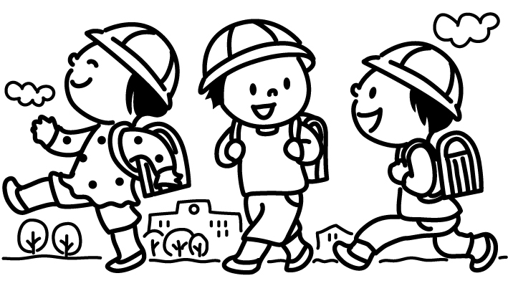**ぽっかぽかだより** 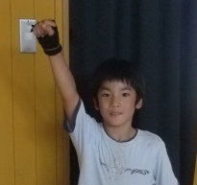

朝晩涼しくなってきました。皆さまいかがお過ごしですか？

運動会、９月28日 (土)に行われました。たくさんたくさん練習した成果を、思う存分発揮してくれたすばらしい運動会でした！どの競技、どの演技も一生懸命に取り組んでる姿は、すばらしかったです。 本当によくがんばりました。お家でもいっぱいほめてあげてください。

さて、日中の温度差が激しいこの時期、子ども達は体調を崩しやすいです。ご家庭での体調管理、よろしくお願いします。

※10月2３日は１・２年生、24日は４・6年生、29日は３・５年生が参観・懇談です。

※保護者の皆様に、後期分の個別の指導計画の確認をしていただく必要があります。日取りにつきましては、追って各支援担から連絡、調整をさせていただきますので、よろしくお願い致します。

　※11月末には、文化発表会があります。そろそろ練習が始まりますので、子ども達の

がんばりをぜひ応援してあげてください。

